- 334445
- 4456677
- 22344566
O alfabeto grego
Nome da letra | Maiúsculas | Minúsculas | Nome da letra | Maiúsculas | Minúsculas
Alfa | $$Α$$ | $$α$$ | Ni | $$Ν$$ | $$ν$$
Beta | $$Β$$ | $$β$$ | Csi | $$Ξ$$ | $$ξ$$
Gama | $$Γ$$ | $$γ$$ | Ómicron | $$Ο$$ | $$ο$$
Delta | $$Δ$$ | $$δ$$ | Pi | $$Π$$ | $$π$$
Epsilon | $$Ε$$ | $$ε$$ | Ró | $$Ρ$$ | $$ρ$$
Zeta | $$Ζ$$ | $$ζ$$ | Sigma | $$Σ$$ | $$σ$$
Eta | $$Η$$ | $$η$$ | Tau | $$Τ$$ | $$τ$$
Teta | $$Θ$$ | $$θ$$ | Ípsilon | $$Υ$$ | $$υ$$
Iota | $$Ι$$ | $$ι$$ | Fi | $$Φ$$ | $$φ$$
Capa | $$Κ$$ | $$κ$$ | Qui | $$Χ$$ | $$χ$$
Lambda | $$Λ$$ | $$λ$$ | Psi | $$Ψ$$ | $$ψ$$
Mu | $$Μ$$ | $$μ$$ | Ómega | $$Ω$$ | $$ω$$

Cidade ou Localidade | Ponto A | Ponto B | Ponto C | Ponto D | Ponto E
Ponto A | —
Ponto B | 87 | —
Ponto C | 64 | 56 | —
Ponto D | 37 | 32 | 91 | —
Ponto E | 93 | 35 | 54 | 43 | —

D
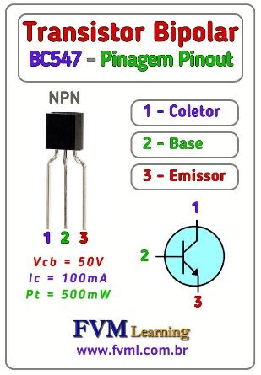
e acordo com os Censos 2021, a população residente na Região Autónoma dos Açores era de 236.413 habitantes . Este número representa uma diminuição de 4,2% em relação aos 246.772 habitantes registados em 2011.Açores.net+7acorianooriental.pt+7Açores.net+7. Portanto, os valores que mencionou anteriormente (Açores: 350; Madeira: 80) não correspondem à população atual dessas regiões. É possível que esses números estejam relacionados a outro indicador ou estatística. Se puder fornecer mais contexto ou detalhes sobre a origem desses valores, ficarei feliz em ajudá-lo a interpretá-los corretamente.
De acordo com os Censos 2021, a população residente na Região Autónoma dos Açores era de 236.413 habitantes . Este número representa uma diminuição de 4,2% em relação aos 246.772 habitantes registados em 2011.Açores.net+7acorianooriental.pt+7Açores.net+7

De acordo com os Censos 2021, a população residente na Região Autónoma dos Açores era de 236.413 habitantes . Este número representa uma diminuição de 4,2% em relação aos 246.772 habitantes registados em 2011.Açores.net+7acorianooriental.pt+7Açores.net+7
Portanto, os valores que mencionou anteriormente (Açores: 350; Madeira: 80) não correspondem à população atual dessas regiões. É possível que esses números estejam relacionados a outro indicador ou estatística. Se puder fornecer mais contexto ou detalhes sobre a origem desses valores, ficarei feliz em ajudá-lo a interpretá-los corretamente.

